实验二 CSS3的原理和应用

【实验目的】
- 掌握CSS的基础一。
- 掌握主要编程工具Notepad++、sublime。
- 掌握主要浏览器Firefox、Chrome

【实验学时】
建议2学时

【实验环境配置】
- firefox浏览器环境
- Notepad++、Sublime
- Windows 环境

【实验原理】
CSS3的编程和Notepad++的使用

【实验步骤】
- CSS练习。
试着在firefox浏览器实现下图的效果
- 外链样式表方式
- 内联样式表方式
- 内部样式表方式
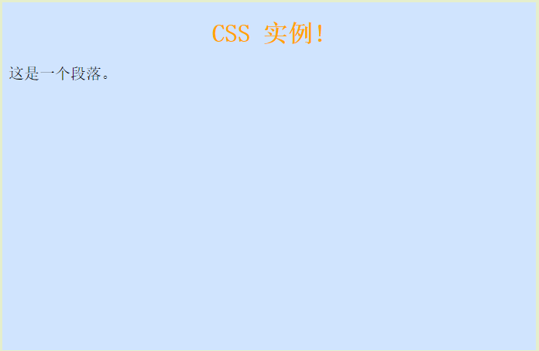
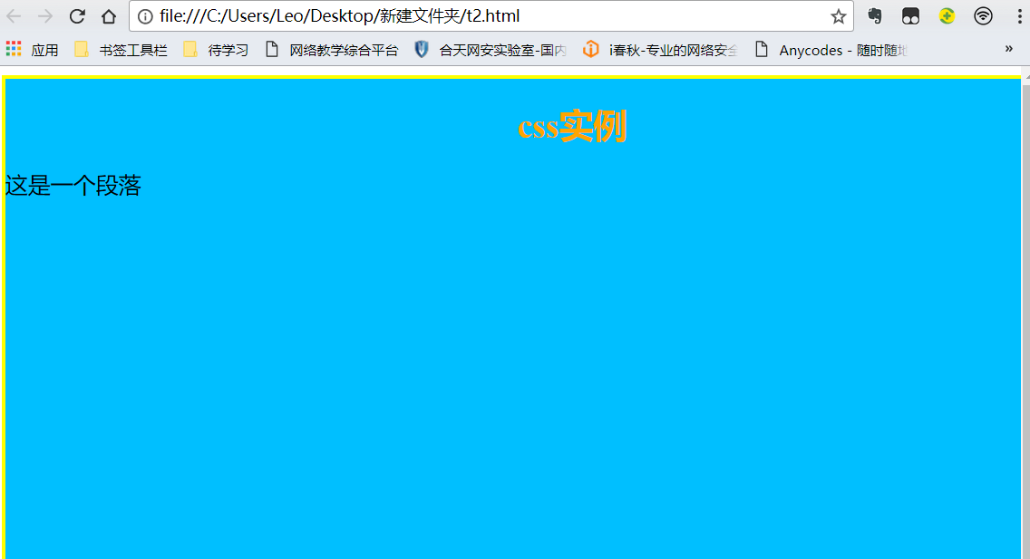
<!DOCTYPE html>
<html>
<head>
<meta charset="utf-8">
<title></title>
<style type="text/css">
div{background-color: deepskyblue;
border: 3px solid yellow;
width: 1000px;
height: 600px;
}
h1{font-family: times;
text-align: center;
color: orange;
font-size: 30px;}
p{font-family: courier;
font-size: 20px}
</style>
</head>
<body>
<div>
<h1>css实例</h1>
<p>这是一个段落</p>
</div>
</body>
</html>
- CSS样式表，改变字体大小，字体颜色和段落左边边距。
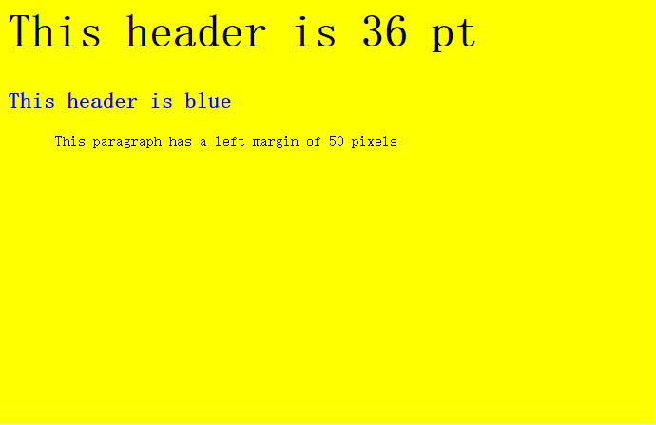
试着在firefox浏览器实现该图的效果。
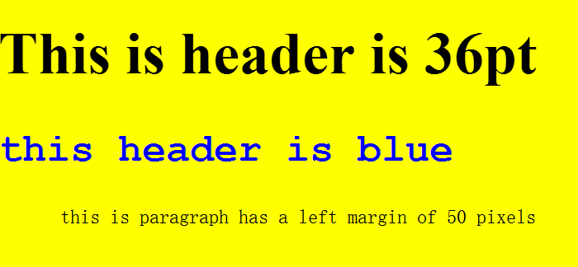
<!DOCTYPE html>
<html>
<head>
<meta charset="utf-8">
<title></title>
<style type="text/css">
body{background-color: yellow}
h1{font-family: times;
font-size: 300%;}
h2{font-family: courier;
color:blue;
font-size: 200%}
p.sansserif{font-family: sans-serif;
margin-left: 50px;
font-size: 100% }
</style>
</head>
<body>
<h1>This is header is 36pt</h1>
<h2>this header is blue</h2>
<p class="sansserif">this is paragraph has a left margin of 50 pixels</p>
</body>
</html>
- CSS的id选择器。
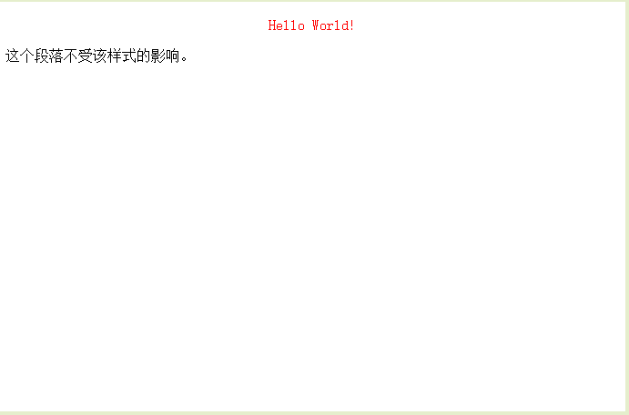
试着在firefox浏览器实现该图的效果。
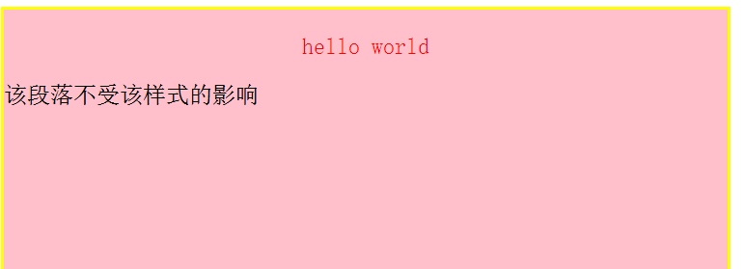
<!DOCTYPE html>
<html>
<head>
<meta charset="utf-8">
<title></title>
<style type="text/css">
#textw {
text-align: center;
color: red;
}
body section{
background-color: pink;
border-style: solid;
border-color: yellow;
height: 500px;
width: 500px;
}
</style>
</head>
<body>
<section>
<p id="textw">hello world</p>
<p>该段落不受该样式的影响</p>
</section>
</body>
</html>
- CSS的类选择器.。

试着在firefox浏览器实现该图的效果。

<!DOCTYPE html>
<html>
<head>
<title></title>
<style type="text/css">
.center{
text-align: center;
}</style>
</head>
<body>
<h1>这个标题不受影响</h1>
<p class="center">这个段落居中</p>
</body>
</html>
- CSS的背景属性设置。
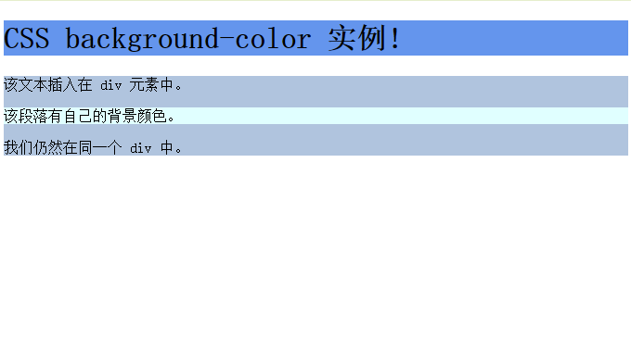
试着在firefox浏览器实现该图的效果。
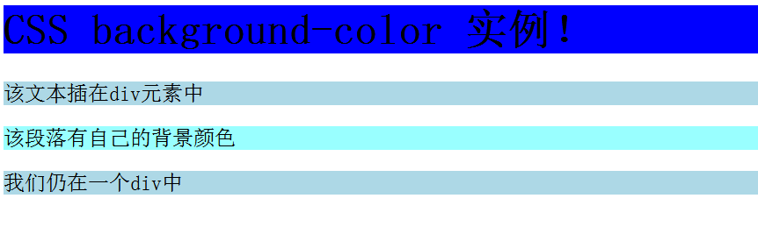
<!DOCTYPE html>
<html>
<head>
<title></title>
<style type="text/css">
h1 {
background-color: blue;
}
p {
background-color: lightblue;
}
</style>
</head>
<body>
<h1>CSS background-color 实例！</h1>
<div><p>该文本插在div元素中</p>
<p style="color: black; background-color: #99FFFF;">该段落有自己的背景颜色</p>
<p>我们仍在一个div中</p>
</div>
</body>
</html>
- CSS的颜色属性用来设置文字的颜色。
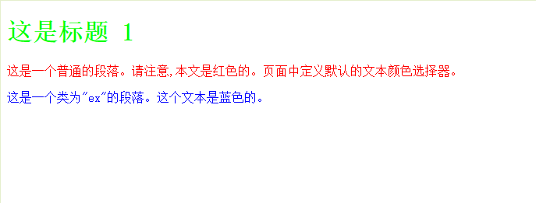
试着在firefox浏览器实现该图的效果。
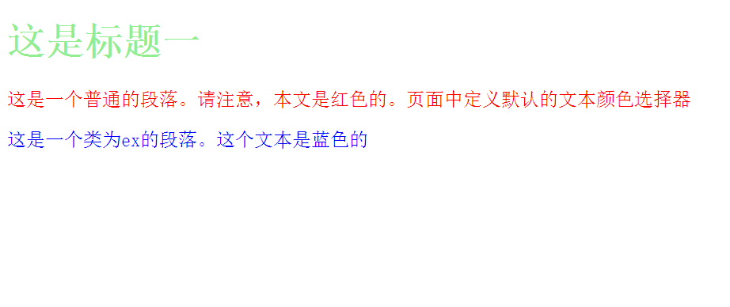
<!DOCTYPE html>
<html>
<head>
<title></title>
<style type="text/css">
.h1 {
color:lightgreen;
}
p {
color: red;
}
.ex{
color: blue;
}
</style>
</head>
<body>
<h1 class="h1">这是标题一</h1>
<p>这是一个普通的段落。请注意，本文是红色的。页面中定义默认的文本颜色选择器</p>
<p class="ex">这是一个类为ex的段落。这个文本是蓝色的</p>
</body>
</html>
- CSS文本排列属性是用来设置文本的水平对齐方式.。
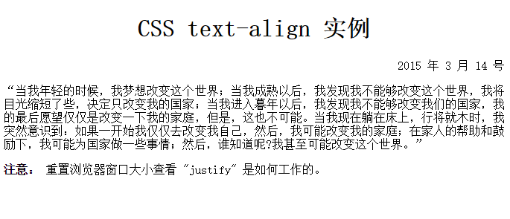
试着在firefox浏览器实现该图的效果。
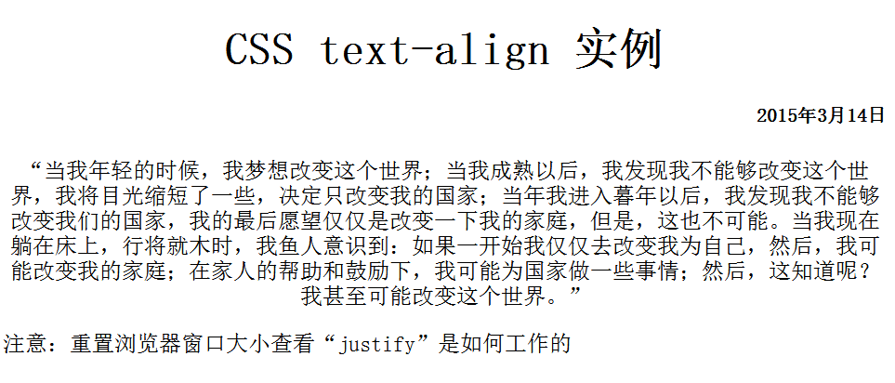
<!DOCTYPE html>
<html>
<head>
<title></title>
<style type="text/css">
h1{
text-align: center;
}
h5{
text-align: right;
}
p{
text-align: center;
}
footer{
text-align: left;
}
</style>
</head>
<body>
<h1>CSS text-align 实例</h1>
<h5>2015年3月14日</h5>
<p>“当我年轻的时候，我梦想改变这个世界；当我成熟以后，我发现我不能够改变这个世界，我将目光缩短了一些，决定只改变我的国家；当年我进入暮年以后，我发现我不能够改变我们的国家，我的最后愿望仅仅是改变一下我的家庭，但是，这也不可能。当我现在躺在床上，行将就木时，我鱼人意识到：如果一开始我仅仅去改变我为自己，然后，我可能改变我的家庭；在家人的帮助和鼓励下，我可能为国家做一些事情；然后，这知道呢？我甚至可能改变这个世界。”
</p>
<footer>注意：重置浏览器窗口大小查看“justify”是如何工作的</footer>
</body>
</html>

